Componente Curricular:Genética
Professores: Ismael e Murilo
Assunto: 1ª Lei de Mendel e suas variações + Probabilidades

1) O heredograma mostra a incidência de uma anomalia genética em um grupo familiar.
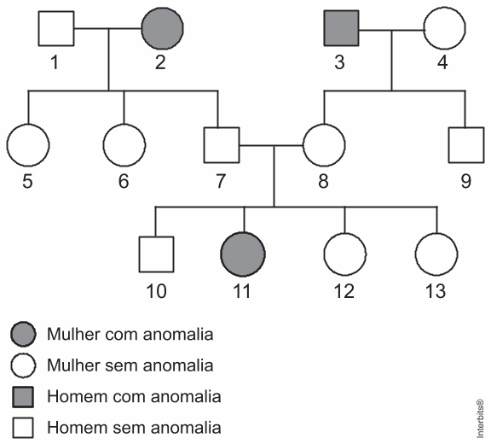
a) Determine o genótipo dos indivíduos 1, 2, 7, 8 e 10.
Use as letras A e a para representar os alelos dominante e recessivo.
1: A_
2: aa
7: Aa
8: Aa
10: A_
b) O casal 7 x 8 está esperando uma menina. Calcule a probabilidade de ela ser afetada pela anomalia.
Para calcular a probabilidade de uma menina que está sendo gestada pela mulher 8 ser afetada.
A chance é de 1/4 como pode ser visto na tabela abaixo:

 | A | a
A | AA = normal | Aa = normal
a | Aa = normal | aa = afetada

Comentários: É possível inferir que a anomalia é recessiva pelo casal de fenótipo normal 7 x 8 e sua filha 11 afetada pela anomalia. Pais dominantes e heterozigotos podem ter filha homozigota recessiva.
A partir disso, podemos chegar aos genótipos dos indivíduos no item A.

2) (FCMSCSP 2023)
A fibrose cística é uma doença autossômica recessiva monogênica que afeta, sobretudo, alguns órgãos do sistema digestório e respiratório, prejudicando a qualidade de vida das pessoas portadoras dos alelos recessivos. Um homem, sem fibrose cística, tem apenas uma irmã, que é a única pessoa da família com a doença. Ele é casado com uma mulher cujo irmão tem fibrose cística e também é o único da família com a doença. A probabilidade de que este casal tenha um primeiro descendente com fibrose cística, independentemente do sexo biológico, é de
a) 0,36. b) 0,11 c) 0,25 d) 0,29 e) 0,17

Pelas informações do enunciado, podemos concluir que:
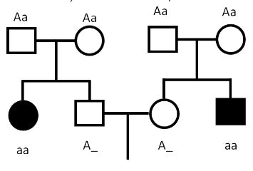
Portanto, para que o casal citado tenha um descendente afetado, ambos devem ser portadores da mutação (Aa) e a criança deve nascer homozigota recessiva (aa). Como o casal não é afetado, a probabilidade de serem Aa é de 2/3. (Ver tabela)

 | A | a
A | AA = normal | Aa = normal
a | Aa = normal | aa = afetada→ não é possível para o casal
Sendo heterozigotos, a chance de terem uma criança afetada é de ¼. Como são eventos simultâneos e independentes, a probabilidade é calculada por: 2/3 x 2/3 x ¼ = 0,111111111

3) (FUVEST) Em coelhos, uma série de alelos múltiplos determina a cor da pelagem. Os alelos nessa série são: C+ (selvagem), C^{ch} (chinchila), C^{h} (himalaia) e c (albino). A relação de dominância entre os alelos é C+ > C^{ch} > C^{h} > c. No cruzamento de uma coelha selvagem, heterozigótica para himalaia, com um coelho chinchila, heterozigótico para albino, a probabilidade de que um dos descendentes seja himalaia é de:
a) 0. b) 12,5%. c) 25%. d) 50%. e) 75%.
Comentários:
O casal é formado por indivíduos com genótipo conhecido: C+C^{h} e C^{ch}c
A partir dessa informação temos:
 | C+ | C^{h}
C^{ch} | C+ C^{ch} = selvagem | C^{ch} C^{h} = chinchila
c | C+c = selvagem | C^{h}c = himalaia

4) (Fac. Albert Einstein - Medicina 2019) Acromatopsia é uma doença autossômica recessiva rara determinada por um par de alelos. Pessoas com essa doença pouco distinguem cores ou não as distinguem, podendo enxergar uma só cor. No heredograma, o avô de Renan e Bárbara apresenta a acromatopsia.
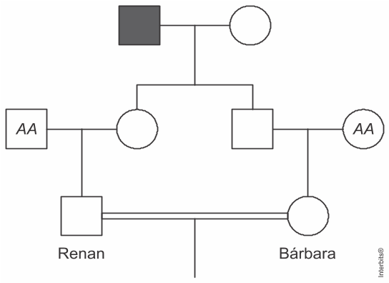
A probabilidade de Renan e Bárbara gerarem um menino com a acromatopsia será de
- 1/16. b) 1/8. c) 1/32. d) 1/64. e) 1/4.

Comentários:
Como o avô de Renan e Bárbara possui a acromatopsia, o seu genótipo é “aa”. Logo, ele envia para os seus filhos um alelo “a”.
Assim, a mãe de Renan é “Aa” e o pai de Bárbara é “Aa”. A chance de Renan ser “Aa” para poder mandar o alelo “a” para o seu filho é 1/2, já que ele recebe de um de seus pais o alelo “A” e de outro pode receber “A” ou “a”. O mesmo ocorre para Bárbara, sendo 1/2 a chance de ela ser “Aa”. Sendo esses pais “Aa”, a chance de terem um filho “aa” é 1/4, e a chance de a criança ser um menino é 1/2, como todas essas condições devem acontecer para a criança ser um menino com acromatopsia, as probabilidades devem ser multiplicadas:

1/2 x 1/2 x 1/4 x 1/2 =1/32

5) (FCMSCSP 2022) A figura ilustra o surgimento de diferentes alelos (A² e A³) a partir de um alelo original A¹, formando uma série de alelos múltiplos ou polialelos.

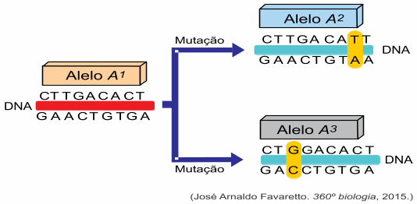
Considere um indivíduo adulto sem alterações no número de cromossomos (aneuploidias e euploidias) em suas células somáticas. Quando os cromossomos presentes no núcleo destas células somáticas forem analisados quanto a essa série alélica, é esperado encontrar
a) mais de três alelos na mesma célula.
b) os três alelos no mesmo cromossomo.
c) apenas dois dos alelos no mesmo cromossomo.
d) apenas dois dos alelos na mesma célula.
e) os três alelos na mesma célula.
Comentários:
A figura mostra a origem de diferentes alelos em um mesmo lócus gênico por diferentes mutações.
O enunciado pergunta sobre um indivíduo sem alterações cromossômicas, ou seja, ele é diploide. Por apresentar cromossomos aos pares, ele também deve ter um par desses alelos.

6) FEMPAR O heredograma a seguir mostra a herança da hemocromatose em uma família. A doença, de herança autossômica, caracteriza-se pelo acúmulo de ferro em órgãos como o fígado, o coração e o pâncreas, podendo ocasionar lesão nos tecidos e insuficiência funcional.
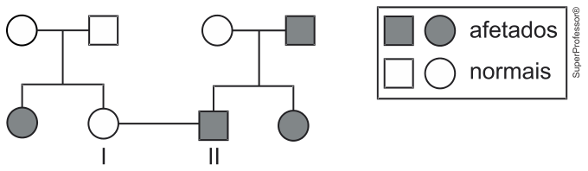
Em relação à herança da hemocromatose, assinale a afirmativa correta.
a) 100 % da prole de I – II será normal, porém heterozigota.
b) Trata-se de uma doença causada por gene dominante.
c) A probabilidade do casal I – II ter filhos doentes é de 1/3.
d) A mãe de II é obrigatoriamente homozigota recessiva.
e) As mulheres filhas de I – II serão sempre doentes.
Comentários:
A irmã da mulher I é afetada, enquanto os pais delas são normais. Encontramos aqui mais uma vez aquela situação confortável em que pais de mesmo fenótipo tem descendente do sexo feminino e afetada. Como sabemos, a anomalia deve ser interpretada como recessiva. O homem II, portanto, é homozigoto recessivo.
A mulher I tem genótipo indeterminado (A_) e a chance de ela ser heterozigota, a condição para nascer descendentes afetados é de 2/3, pois ela é nascida e de fenótipo normal.
Caso ela seja heterozigota, a probabilidade de nascer descendente afetado desse casal é 1/2.
Como temos a dúvida em relação ao genótipo da mulher I, devemos fazer o cálculo levando isso em conta.
Assim, a chance de a mulher I e o homem II ter descendente afetado é 1/3.

2/3 x 1/2 = 1/3
7) FAMERP Modificada
A genealogia ilustra uma família em que as pessoas destacadas apresentam uma doença
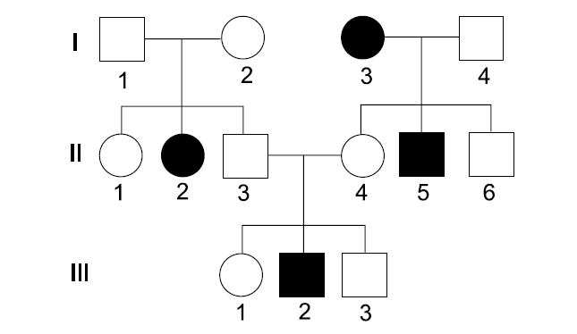
A mulher III-1 se casou com um homem normal, mas que seu histórico familiar é desconhecido. Antes de decidir ter filhos, o casal resolveu procurar um geneticista para saber a chance de nascer um descendente com o problema que afeta vários indivíduos da família da mulher III-1.

Apenas a análise dessa genealogia não permite calcular a probabilidade de descendente afetado. A Geneticista experiente e excelente profissional levou em conta o dado populacional: uma pessoa é heterozigota em cada cem indivíduos normais da população.
Com esse dado e análise correta da genealogia, a geneticista respondeu que a probabilidade de o primeiro descendente do casal ser afetado pela anomalia é:
- 1/9 B) 1/4 C) 1/600 D) 1/16 E) 1/40.000
Comentários:
A mulher III-1 pode ser AA ou Aa, ela só terá descendentes afetados se for heterozigota. A chance disso ocorrer é 2/3, pois sabemos que seus pais heterozigotos e ela já nascida e com fenótipo normal.
No entanto, seu marido tem genótipo e histórico familiar desconhecido. Nessa situação deve lançar mão do dado populacional, presente no enunciado.
Caso os dois forem heterozigotos a chance de nascer descendentes afetado é de 1/4.
O cálculo de probabilidade deve levar em conta as dúvidas que temos em relação ao genótipo do casal:
Probabilidade III-1 ser Aa e Probabilidade marido ser Aa e Probabilidade filho de III-1 ser aa
2/3 x 1/100 x 1/4 = 2/1200 = 1/600

8) (UEM) A acondroplasia é uma forma de nanismo provocada por um distúrbio de crescimento, devido a uma deficiência de ossificação. A altura média dos adultos afetados é de 130 cm para homens e de 120 cm para mulheres. Praticamente todos os indivíduos acondroplásicos são heterozigotos. Parte dos homozigotos conhecidos são gravemente afetados e falecem precocemente. Interpretando as informações dadas e com base nos conhecimentos de genética, assinale a(s) alternativa(s) correta(s).
01. A acondroplasia é uma anomalia genética condicionada por um alelo dominante.
02. O alelo para acondroplasia é letal quando em homozigose.
04. Os genes letais podem ser dominantes ou recessivos.
08. A probabilidade de um casal acondroplásico ter uma criança heterozigota é de 1/4.
16. Um casal heterozigoto tem 25% de chance de ter uma criança homozigota dominante.

Comentários:
01 Correta: Se os indivíduos afetados são heterozigotos, podemos concluir que a anomalia é dominante.
02 Correta: A frase: “Parte dos homozigotos conhecidos são gravemente afetados e falecem precocemente” nos permite inferir que os homozigotos dominantes não deixam filhos.
04 Correta: Precisamos ter cuidado com essa frase. Se ela fosse específica para o que foi tratado no enunciado, ela estaria errada. No entanto, em um contexto mais amplo, podemos admitir que ela pode estar certa. Algumas mutações podem ser tão prejudiciais que determinam a morte do portador desse alelo em dose dupla (homozigose), e ainda assim, caso o indivíduo seja heterozigoto, pode ocorrer a sobrevivência. Nesse caso o alelo mutante seria recessivo e letal.
08 Errada: A chance de um casal heterozigótico ter criança com o mesmo problema entre os nascidos vivos é de 2/3.
 | A | a
A | AA = morre | Aa = afetado
a | Aa = afetado | aa = normal

16 = Errada. Mostramos na tabela acima que a chance de criança normal é 1/3 entre os nativivos.

Soma das corretas: 01 + 02 + 04 = 07

9) (UFG) A planta Mirabilis sp apresenta três colorações diferentes de flor que são determinadas por um par de alelos com dominância incompleta. As plantas homozigotas apresentam coloração vermelha ou branca, e plantas heterozigotas apresentam flores com coloração rosa. Para que 100% dos descendentes apresentem flores cor-de-rosa, o cruzamento deve ser entre indivíduos de:
a) Flor vermelha x flor vermelha. b) Flor vermelha x flor branca. c) Flor rosa x flor vermelha.
d) Flor rosa x flor branca. e) Flor rosa x flor rosa.

Comentários:
O enunciado traz a informação que a herança é de dominância incompleta, ou seja, As plantas que apresentam flores vermelha e branca são homozigotas. A cor rosa aparece no heterozigoto BV.
Para que toda a descendência seja de flor rosa, seria essencial que os gametas de um parental fossem sempre portadores do alelo B enquanto que os gametas do outro parental fossem sempre portadores do alelo V. Isso só ocorre se os parentais forem homozigotos (Vermelha e branca)

10) (Uea-sis 3) Analise a genealogia em que os indivíduos destacados apresentam uma condição genética determinada por um gene autossômico dominante.
Comentários:
Se a anomalia é determinada por alelo dominante, podemos concluir que os indivídus normais são homozigotos recessivos. No caso, Nina, Bruno e Lara.
Os indivíduos afetados dessa genealogia são heterozigotos. Paulo, por apresentar descendentes normais e Giulia e Igor, por terem recebido o alelo recessivo da mãe.
Sobre os dados apresentados na genealogia, afirma-se que:
a) Paulo, Giulia e Igor são homozigotos recessivos.
b) Nina, Bruno e Lara são homozigotos recessivos.
c) Nina, Bruno e Lara são heterozigotos.
d) Bruno, Giulia e Igor são heterozigotos.
e) Paulo, Giulia e Igor são homozigotos dominantes.
